Дидактические игры по пожарной безопасности «Собери картинку», «Собери и назови знак»
В нашем детском саду среди педагогов проводился конкурс на лучшуюдидактическую игру по правилам пожарной безопасности. Я принимала в этом конкурсе участие. Для своих воспитанников я изготовила две игры. Первая игра - "Собери картинку"
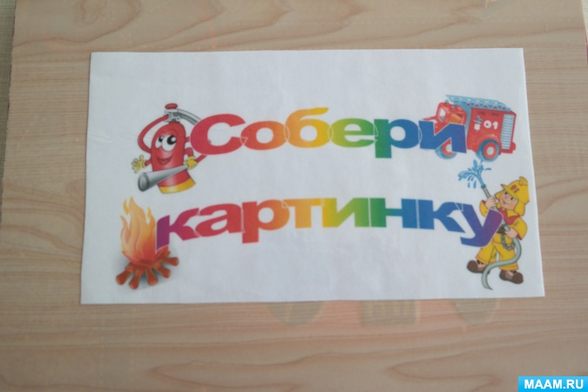
Суть игры заключается в следующем - дети должны рассмотреть образецкартинки, назвать, что на ней нарисовано,а затем собрать картинку из частей, ориентируясь на образец. Затем,в качестве усложнения игры, образец можно не использовать.
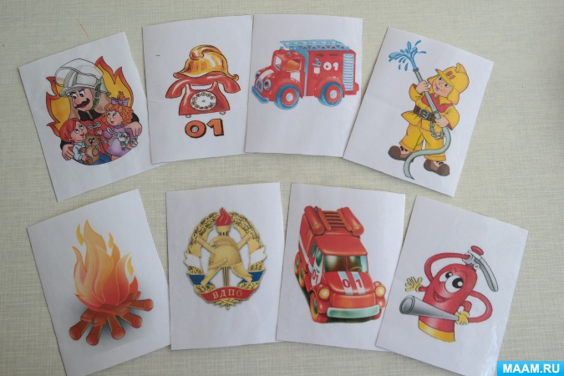
Картинки я наклеивала на палочки от мороженого и на деревянные шпатели(медицинские).Палочки каждой картинки я покрасила в один цвет,чтобы детям было легче выбрать их для того,чтобы собрать.
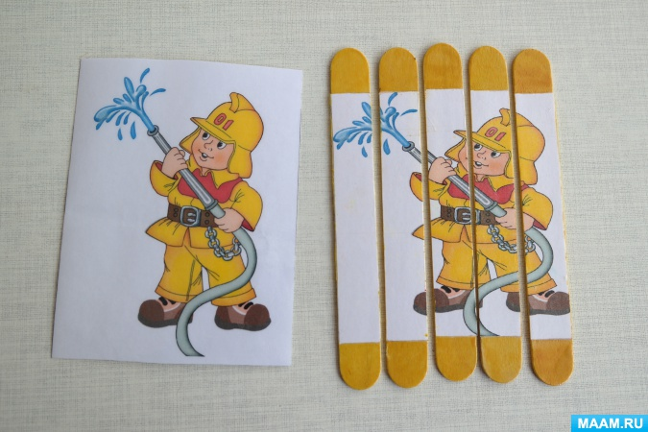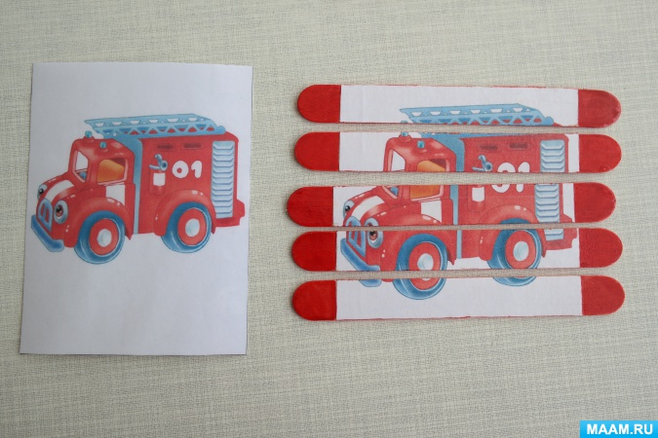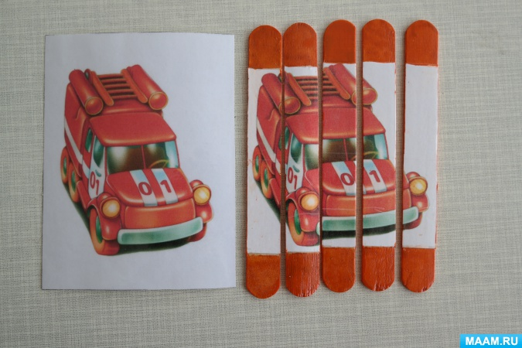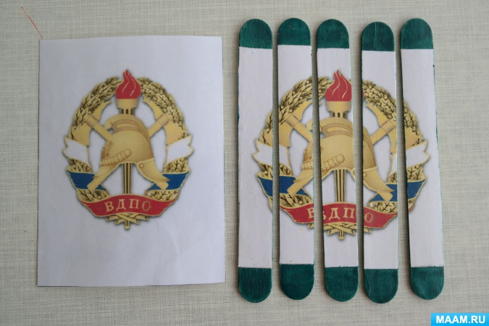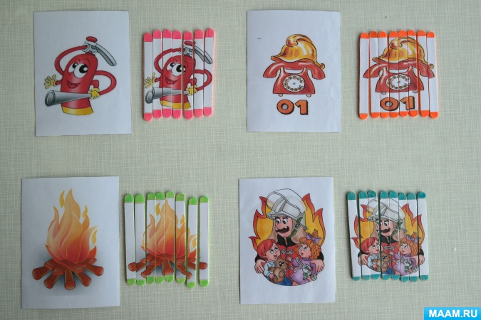
.
Детям очень понравилась эта игра и они с интересом собирают картинки
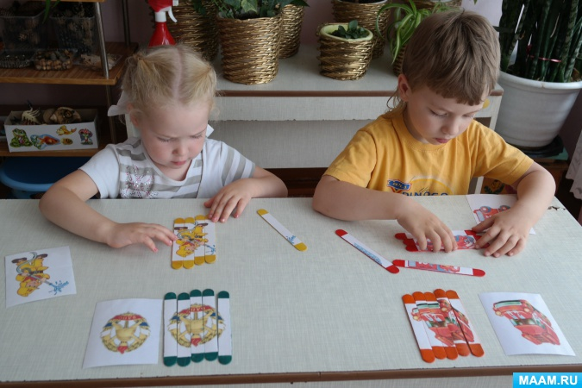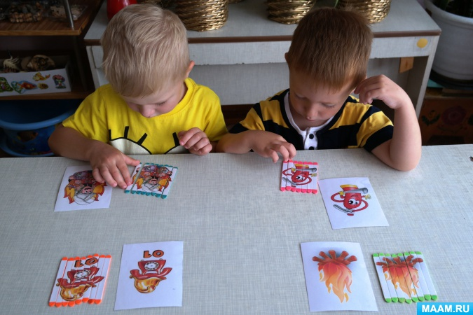
Другая игра называется "Собери и назови знак"
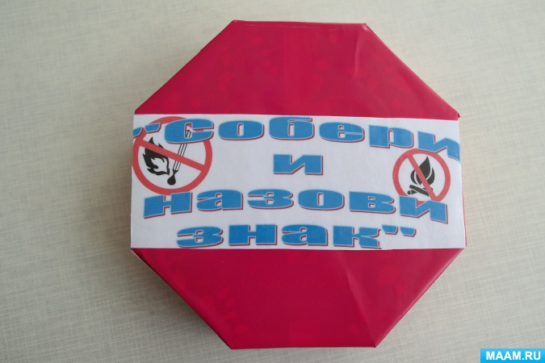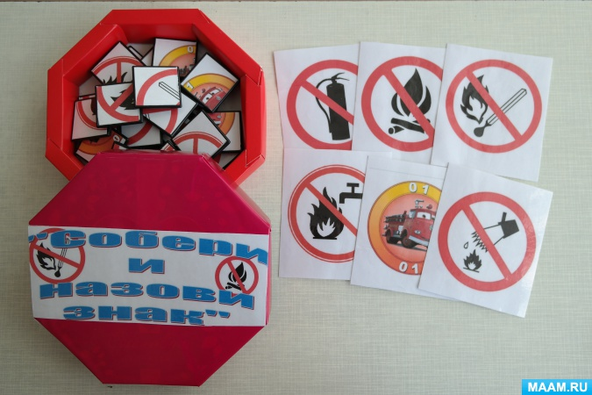
Для ее изготовления использовала пластиковые фишки от лото,на которые наклеила картинки с разными знаками по пожарной безопасности.
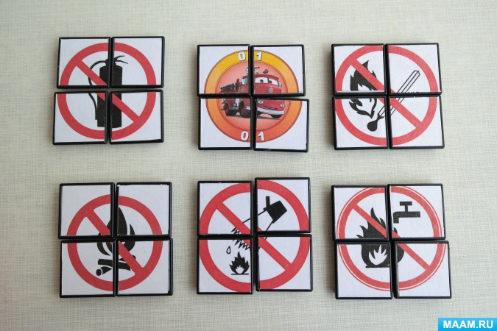
Задача детей - рассмотреть образец знака, назвать что это за знак и собрать картинку,ориентируясь на образец, правильно подбирая детали.
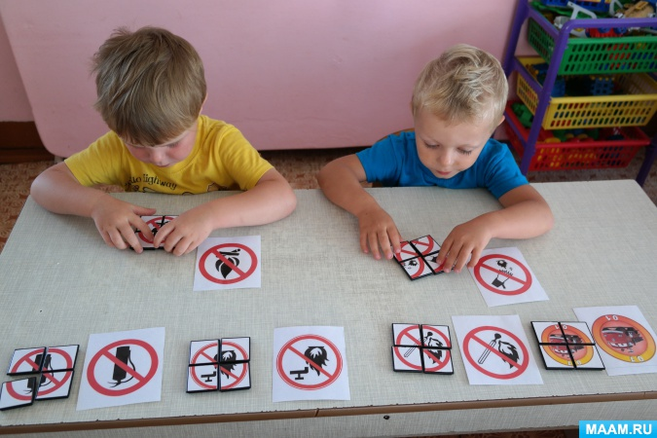
Дети с удовольствием играют в эту игру.

